理念/養成する人材像/国際教養とは…?
国際教養大学の理念
国境を越えて多面的な交流が進むグローバル化の時代には、多様な価値観や世界観を互いに認め合い、諸問題の解決に努めながら、それぞれが未来を切り拓いていく力が求められます。
こうした認識のもと、国際教養大学は「国際教養（International Liberal Arts）」という新しい教学理念を掲げ、英語をはじめとする外国語の卓越したコミュニケーション能力と豊かな教養、グローバルな専門知識を身に付けた実践力のある人材を養成し、国際社会と地域社会に貢献することを理念としています。

求める学生像
国際教養大学は、その理念に共感する次のような学生を求めています。学習意欲が強く、鋭い問題意識をもつ学生
- 国際社会を舞台に活躍できるような実践的な外国語運用能力（特に英語）と、幅広い教養の習得を志す学生
- 世界の多様な文化、言語、歴史、社会、そして経済や環境などの国際関係について、強い関心と探究心をもつ学生

国際教養とは…?
国際教養大学は、伝統的な教養教育を発展させた「国際教養（International Liberal Arts）」こそが、未来に通じる教学理念だと考えています。
「国際教養教育」の目的は、専門性の追求から生じる限界を克服することにあります。急激に変化する社会に対応するには、広い分野にわたる普遍的な知識を深く習得し、状況に応じて適切な判断が下せる多角的な視点を身に付ける必要があります。
また、グローバル化が進行する世界では、「国際語」である英語はもとより、異文化理解の精神をふまえた外国語のコミュニケーション能力が不可欠です。一つの言語を学ぶことは、「一つの世界の広がり」を意味します。明日の日本を担うリーダーには、母語、英語、そしてもう一つの外国語を学ぶ「三言語主義」が求められます。
こうした21世紀の知的基盤社会にふさわしい道義と学識及び発信力を、私たちは「国際教養」と定義付けています。

大学紹介現在地： HOME大学紹介Top
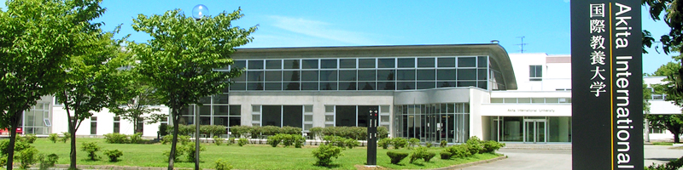
- 理念 / 養成する人材像 / 国際教養とは…? 学長メッセージ 数字で見る国際教養大学 （教育情報の公開） 沿革 情報公開 （財務諸表とガバナンス） リクルート情報 連絡先一覧


- キ 学長メッセージ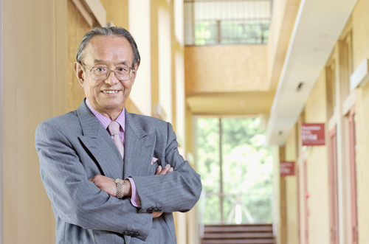
2004年4月、これまでの日本には存在しないグローバル・スタンダードの大学を創り、世界に挑戦するという決意を胸に、国際教養大学は開学しました。以来、我々が掲げる教学理念、すなわち、大学にとって不可欠な教養教育と外国語のコミュニケーション能力を培う「国際教養」は、多くの人々の共感を得てきました。
本学では、秋田杉の森に囲まれた美しい環境の中で、学生諸君に「これまでの人生で、これほど勉強したことはない」というほどに、勉学と向き合ってもらいます。「すべてを英語で学び、英語で考える授業」「外国人留学生と共に暮らす1年間の寮生活」「世界トップレベルの提携大学への1年間の留学」など、学生たちはチャレンジを積み重ねます。
勉学以外でもイベントの企画・運営やクラブ・サークル活動を通して、学生諸君は国際社会や地域社会との交流を深め、濃密な人間関係に揉まれながら、驚くほどのバイタリティーで充実した時間を過ごしています。
自らの限界に挑戦すること。そんな機会の一つひとつが、学生を一回りも二回りも大きな人間に成長させるのです。国際教養大学から世界へとつながる道は決して平坦なものばかりではありません。しかし、本学の教職員は、時に親となり、時に友人となって、みなさんを全力で支えます。
厳しい教育プログラムによって鍛えられた本学の卒業生は、我々の理念にふさわしく「世界を舞台に活躍できる人材」として、社会に羽ばたいています。それゆえ、本学に入学するみなさんにも、夢を抱き、仲間たちと困難を乗り越える「覚悟」をもっていただきたい。
国際教養大学の挑戦はこれからも続きます。ぜひ一度本学まで足を運び、キャンパスライフや模擬授業を体験してみてください。
学長 中嶋 嶺雄
- これまでの日本にないまったく新しい大学創り： 中嶋嶺雄学長が語る「VISION」も併せてご覧ください学長室だより日本経済新聞連載 「青春の道標」

プロフィール
中嶋 嶺雄 （なかじま みねお） 国際社会学者
1936年、長野県松本市生まれ
1960年、文学士 (東京外国語大学<中国科>)
1965年、国際学修士 (東京大学)
1977年、東京外国語大学教授
1980年、社会学博士 (東京大学)
1995～2001年、東京外国語大学長
1998～2001年、国立大学協会副会長
1998～2006年、アジア太平洋大学交流機構（UMAP）国際事務総長
2000～2006年、財団法人大学セミナー・ハウス理事長
2001～2007年、文部科学省中央教育審議会委員（大学院部会長・外国語専門部会主査）
2006～2008年、内閣教育再生会議有識者委員
2008年～現在、社団法人才能教育研究会会長
オーストラリア国立大学、パリ政治学院、カリフォルニア大学サンディエゴ校大学院の客員教授を歴任。

著書
- 「現代中国論」「中ソ対立と現代」「北京烈烈」（サントリー学芸賞受賞）
- 「国際関係論」「中国・台湾・香港」「21世紀の大学」「音楽は生きる力」
- 「全球（グローバル）教育論」「なぜ、国際教養大学で人材は育つのか」
- 「世界に通用する子供の育て方」「日本人の教養」など多数。
- 中国、台湾などについての評論活動で、2003年度「正論大賞」受賞。

HOME大学紹介Top沿革
- 1998年10月「秋田県高等教育推進懇談会（秋田県副知事板東久美子）」設置
- 2000年02月「国際系大学（学部）可能性調査結果（最終報告）」を県議会へ提出
- 2000年03月上記懇談会が「秋田県の今後の高等教育の在り方について」を提言
- 2000年04月「国際系大学）検討委員会（委員長：東京外国語大学長 中嶋嶺雄）」設置これまでの日本にないまったく新しい大学創り： 中嶋嶺雄学長が熱く語るVISIONも併せてご覧ください
- 2000年11月上記委員会が「国際系大学に係る調査検討結果報告書」を提出
- 2000年12月県議会が「高等教育調査特別委員会（委員長：秋田県議会議員北林康司）」を設置
- 2001年01月「国際系大学設置促進協議会」発足
- 2001年12月上記「高等教育調査特別委員会」委員長が調査経過を報告
- 2002年01月臨時県議会において創設準備委員会設置予算案可決
- 2002年03月「国際系大学（仮称）創設準備委員会（委員長：UMAP国際事務総長 中嶋嶺雄）」設置
- 2003年11月文部科学省による国際教養大学設置認可
- 2004年04月総務省及び文部科学省による公立大学法人設立認可、大学開学

開学後のあゆみ
2004年4月: 開学・入学式2004年5月: 開学記念式典（秋田市）
2004年9月: 起業家リーダーシップ研究育成センター（CELS）設立
2005年2月: 地域環境研究センター（CRESI）設立
2005年7月: カレッジプラザにサテライト・センター開設（秋田市）
2006年4月: 学部入学定員を100名から130名へ増員、グローバル・スタディズ課程の改編（中国分野を東アジア分野へ拡充）2006年10月: 学生宿舎増設工事着手
2007年3月: 図書館・総合学習センター改築工事着手
2007年6月: 学生宿舎（愛称：グローバルヴィレッジ）竣工
2008年3月: 1期生が卒業・卒業式、新図書館 国際教養大学図書館 竣工
2008年4月： 教職課程設置、言語異文化学習センター（LDIC)設置、学部入学定員を130名から150名に増員2008年9月： 専門職大学院「グローバル・コミュニケーション実践研究科」開講（定員30名）2008年12月： 講義棟（D棟）竣工2010年3月： 多目的ホール竣工 開学5周年記念式典挙行（多目的ホールにおいて）
2011年4月: 学部入学定員を150名から175名に増員

国際教養大学の所在地
〒010-1292秋田県秋田市雄和椿川字奥椿岱193-2  公立大学法人 国際教養大学018-886-5900 | Fax | 018-886-5910

秘書室
学長秘書TEL:018-886-5922
教職員支援チーム給与、旅費、文書管理など TEL:018-886-5928、5929

総務課
総務チーム職員人事、評価、予算、決算、監査、財務、出納、施設整備・管理、寄附など
TEL:018-886-5901、5903

企画課
企画・広報チーム企画管理、大学経営会議、取材対応、広報など TEL:018-886-5812、5932 地域交流チーム地域貢献、研究費・受託研究、国際交流相談などTEL:018-886-5904、5905

入試室
入試チーム（アドミッションズ・オフィス）入試、学生募集、大学説明会、オープンキャンパスなどTEL:018-886-5931

教務課
教務チーム開講科目設定、時間割、教室配分、TOEFL、教授会、教員サポートなど
TEL:018-886-5930、5938
履修チーム履修・成績管理、学籍簿管理、AAECなどTEL:018-886-5870、5871
ライブラリーチーム図書館業務などTEL:018-886-5907、5908

学生課
学生支援チーム学生総合相談、学生組織支援、留学生支援、寮・宿舎の管理・運営、奨学金・授業料減免、保護者の会、教育振興会などTEL:018-886-5934、5935

国際センター
海外提携、留学サポート（派遣・受入）などTEL:018-886-5936、5937

キャリア開発センター
就職・進学支援、就職セミナー、インターンシップなど TEL:018-886-5993、5994

